Московский государственный технический
университет им. Н.Э. Баумана

Факультет «Информатика и системы управления»
Кафедра ИУ5 «Системы обработки информации и управления»

Курс «Схемотехника дискретных устройств»
Отчет по лабораторной работе №4.1
«Исследование сумматоров»

Выполнил: |  | Проверил:
студент группы ИУ5-42Б |  | преподаватель каф. ИУ5
Кудабаева Э. |  | Спиридонов С.Б.

Москва, 2025 г.

Цель работы: ознакомление c возможностями моделирования работы схем сумматоров. Исследование одноразрядного и многоразрядного сумматоров, одноразрядного и многоразрядного вычитателей, универсального сумматора-вычитателя, инкрементора и декрементора. Исследование возможности применения сумматора для выполнения операции вычитания.

Задание на выполнение лабораторной работы
- Исследовать работу одноразрядного полусумматора по таблице истинности (таблица 1), в которой: a-первое одноразрядное слагаемое, b-второе одноразрядное слагаемое, p перенос, s-сумма.
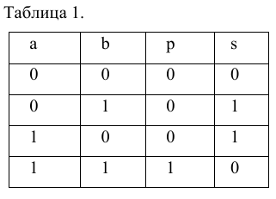
Собрать одноразрядный полусумматор на элементах "ИЛИ-исключающее" и "И". Повторить исследование, используя библиотечный полусумматор. Для одновременной подачи двух чисел надо предусмотреть управление двумя группами выключателей: для установки кодов данного разряда и второго последовательного выключателя для подачи разрядов на вход полусумматора.

Полусумматор: Проверка с библиотечным полусумматором:

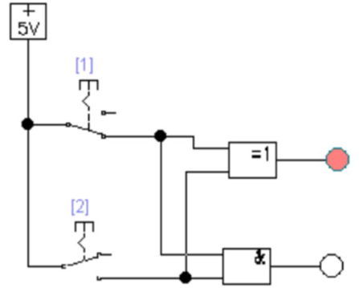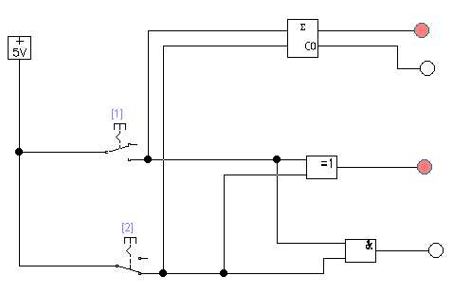
- Исследовать работу полного одноразрядного сумматора таблице истинности (таблица 2):
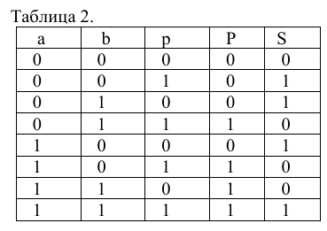

Собрать схему полного сумматора из двух полусумматоров.
Повторить исследование с библиотечным полным сумматором.
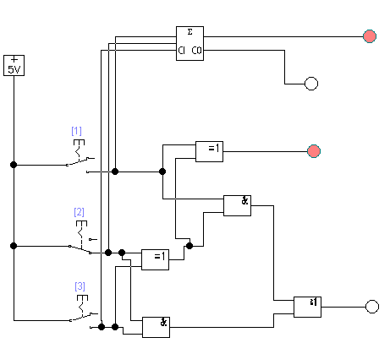
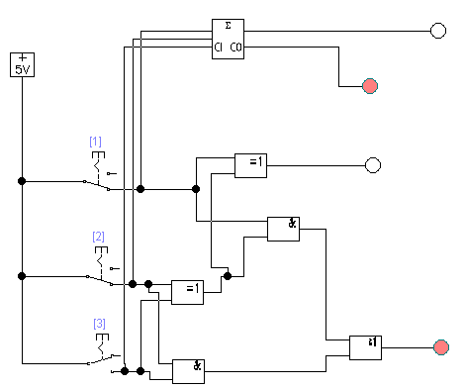

- Собрать четырёхразрядный параллельный сумматор и исследовать его работу.
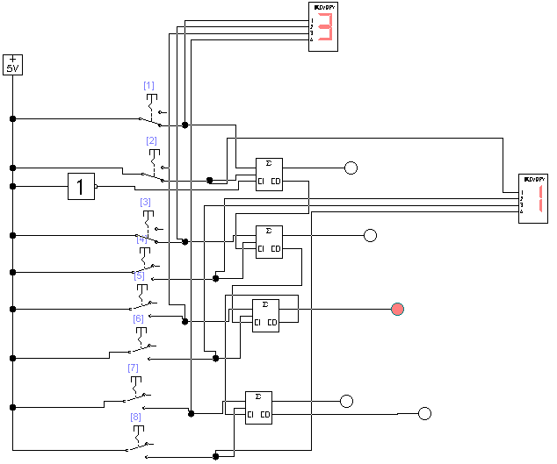
- Собрать четырёхразрядный параллельный сумматор и исследовать его работу для вычитания чисел.
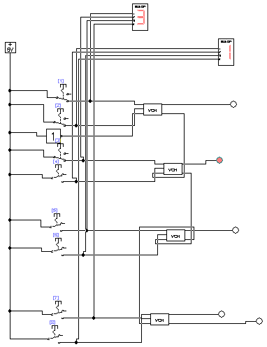
- Проверить работу сумматора при сложении и вычитании нескольких пар четырёхразрядных чисел.
Неполный вычитатель:
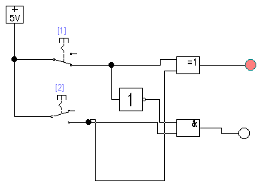
Вычитатель полный:
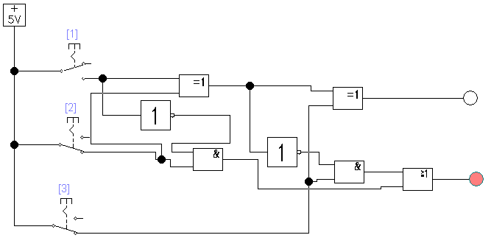
- Собрать трёхразрядную схему инкрементора и декрементора. Продемонстрировать работу собранных схем.
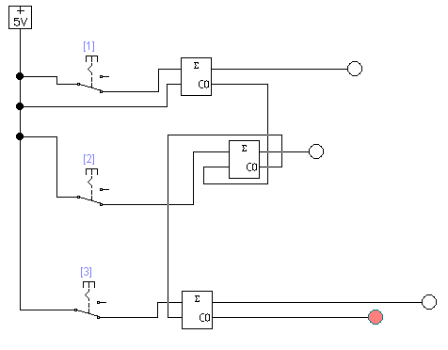
Инкрементор: Декрементор:
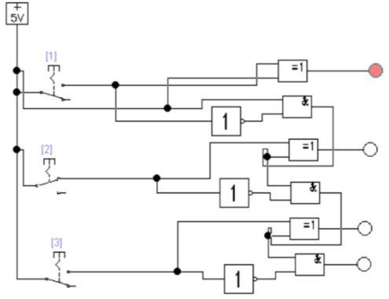
- Собрать схему универсального сумматора-вычитателя и исследовать его работу в режимах сложения и вычитания
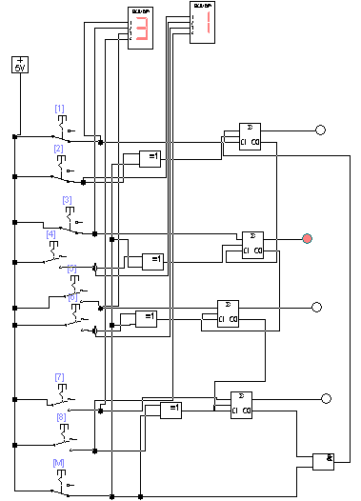
Вывод:
В ходе данной лабораторной работы были приобретены следующие навыки:
- ознакомление c возможностями моделирования работы схем сумматоров,
- исследование одноразрядного и многоразрядного сумматоров, одноразрядного и многоразрядного вычитателей, универсального сумматора-вычитателя, инкрементора и декрементора,
- исследование возможности применения сумматора для выполнения операции вычитания.

